**Информация к проекту решения по заявлению:**

**1.3. ООО «Сибресурс»**

**Земельный участок:**

кадастровый номер **54:35:051130:534**;

местоположение:Российская Федерация, Новосибирская обл., г. Новосибирск, **Кировский район,**   
ул. Петухова;

площадь 9596 кв.м.;

(планшет 5283, 5287).

**Зонирование:** Зона производственной деятельности (П-1)

**Заявленные требования:** *в части уменьшения минимального отступа от границ земельного участка, за пределами которого запрещено строительство зданий, строений, сооружений с 3 м до 0 м с южной и западной сторон в габаритах существующего и проектируемого объекта капитального строительства*

**Обоснование согласно заявлению:** *в связи с тем, что инженерно-геологические характеристики земельного участка являются неблагоприятными для застройки*

**Планируется: реконструкция здания производственного цеха**

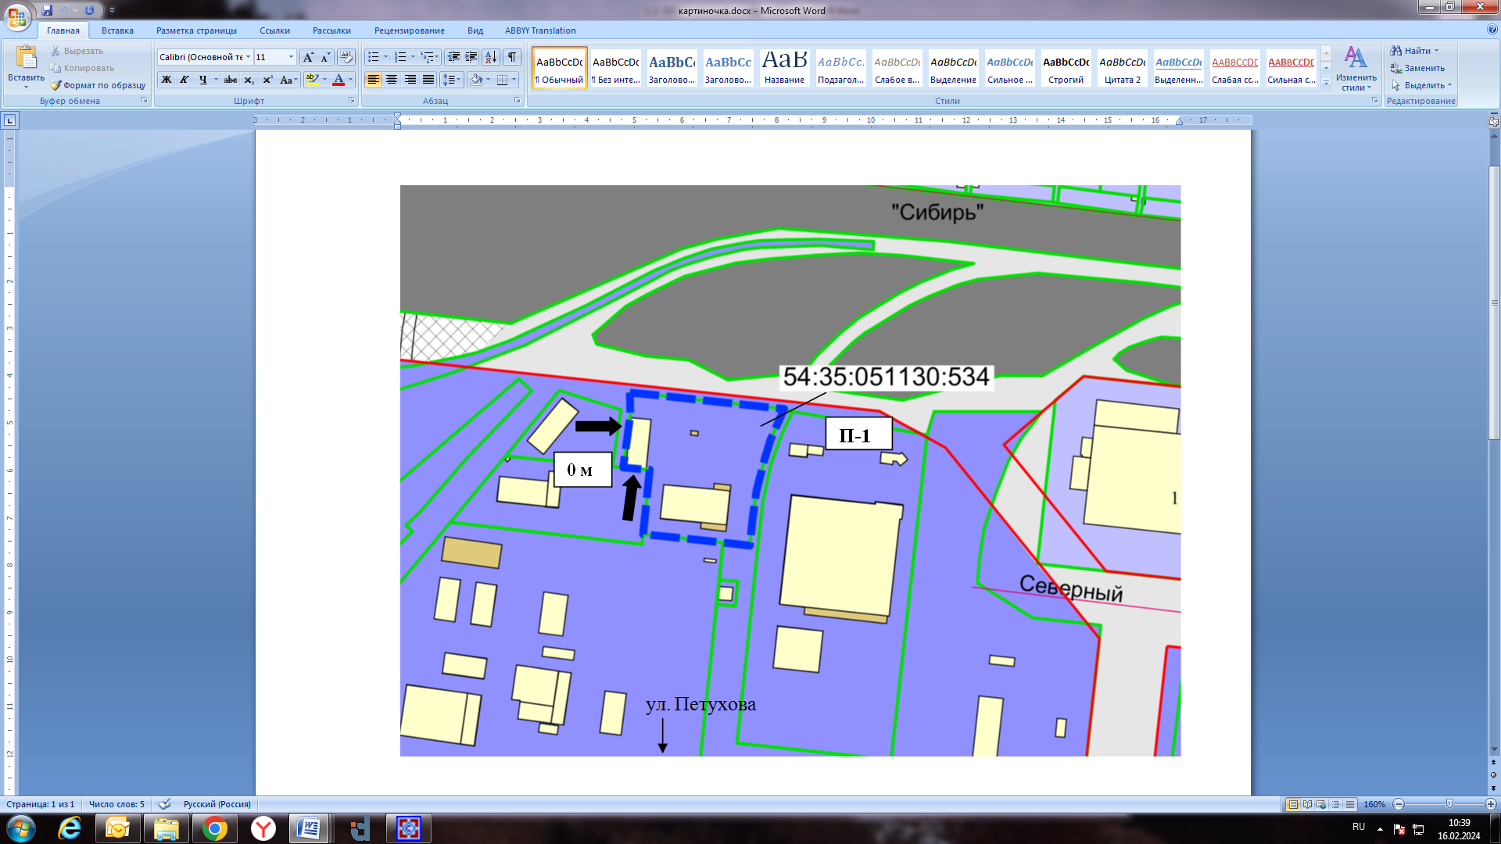

Приложения к заявлению: